

**"Мал шаруашылығы саласындағы мемлекеттік көрсетілетін қызметтер регламенттерін бекіту туралы" Шығыс Қазақстан облысы әкімдігінің 2015 жылғы 22 қыркүйектегі № 245 қаулысына өзгерістер енгізу туралы**

***Күшін жойған***

Шығыс Қазақстан облысы әкімдігінің 2016 жылғы 24 тамыздағы № 266 қаулысы. Шығыс Қазақстан облысының Әділет департаментінде 2016 жылғы 6 қыркүйекте № 4671 болып тіркелді. Күші жойылды - Шығыс Қазақстан облысы әкімдігінің 2020 жылғы 26 наурыздағы № 97 қаулысымен

      Ескерту. Күші жойылды - Шығыс Қазақстан облысы әкімдігінің 26.03.2020 № 97 қаулысымен (алғашқы ресми жарияланған күнінен кейін күнтізбелік он күн өткен соң қолданысқа енгізіледі).  
      РҚАО-ның ескертпесі.  
      Құжаттың мәтінінде түпнұсқаның пунктуациясы мен орфографиясы сақталған.  
      "Қазақстан Республикасындағы жергілікті мемлекеттік басқару және өзін-өзі басқару туралы" Қазақстан Республикасының 2001 жылғы 23 қаңтардағы Заңының 27-бабының 2-тармағына, "Мемлекеттік көрсетілетін қызметтер туралы" Қазақстан Республикасының 2013 жылғы 15 сәуірдегі Заңының 16-бабына, "Қазақстан Республикасы Ауыл шаруашылығы министрінің кейбір бұйрықтарына өзгерістер енгізу туралы" Қазақстан Республикасы Ауыл шаруашылығы министрінің 2016 жылғы 19 қаңтардағы №15 (Нормативтік құқықтық актілерді мемлекеттік тіркеу тізілімінде тіркелген нөмірі 13337) бұйрығына сәйкес Шығыс Қазақстан облысының әкімдігі **ҚАУЛЫ ЕТЕДІ:**  
      1. "Мал шаруашылығы саласындағы мемлекеттік көрсетілетін қызметтер регламенттерін бекіту туралы" Шығыс Қазақстан облысы әкімдігінің 2015 жылғы 22 қыркүйектегі № 245 (Нормативтік құқықтық актілерді мемлекеттік тіркеу тізілімінде тіркелген нөмірі 4194, 2015 жылғы 31 желтоқсандағы № 151 (17240) "Дидар", 2015 жылғы 31 желтоқсандағы № 153 (19752) "Рудный Алтай" газеттерінде жарияланған) қаулысына мынадай өзгерістер енгізілсін:  
      аталған қаулымен бекітілген "Асыл тұқымды мал шаруашылығын дамытуды, мал **шаруашылығы** өнімінің өнімділігін және сапасын арттыруды субсидиялау" мемлекеттік көрсетілетін қызмет регламенті осы қаулыға 1 қосымшаға сәйкес жаңа редакцияда жазылсын;  
      аталған қаулымен бекітілген "Жеке қосалқы шаруашылықтың бар екендігі туралы анықтама беру" мемлекеттік көрсетілетін қызмет регламенті осы қаулыға 2 қосымшаға сәйкес жаңа редакцияда жазылсын.   
      2. Осы қаулы алғашқы ресми жарияланған күнінен кейін күнтізбелік он күн өткен соң қолданысқа енгізіледі.

|  |
| --- |
| *Шығыс Қазақстан облысының* |
| *әкімі* | *Д. Ахметов* |

|  |  |
| --- | --- |
|  | Шығыс Қазақстан облысы  әкімдігінің  2016 жылғы "24" тамыз  № 266 қаулысына  1 қосымша |
|  | Шығыс Қазақстан облысы  әкімдігінің  2015 жылғы 22 қыркүйектегі  № 245 қаулысымен. бекітілген |

**"Асыл тұқымды мал шаруашылығын дамытуды, мал шаруашылығы өнімінің өнімділігін және сапасын арттыруды субсидиялау" мемлекеттік көрсетілетін қызмет регламенті**

**1. Жалпы ережелер**

      1. **"**Асыл тұқымды мал шаруашылығын дамытуды, мал шаруашылығы өнімінің өнімділігін және сапасын арттыруды субсидиялау" мемлекеттік көрсетілетін қызметін (бұдан әрі - мемлекеттік көрсетілетін қызмет) облыстың жергілікті атқарушы органы (бұдан әрі – көрсетілетін қызметті беруші) көрсетеді.  
      Өтінішті қабылдау және мемлекеттік көрсетілетін қызмет нәтижесін беру:  
      1) көрсетілетін қызметті берушінің, аудандардың және облыстық маңызы бар қалалардың жергілікті атқарушы органдарының кеңселері;   
      2) "Азаматтарға арналған үкімет" мемлекеттік корпорация" коммерциялық емес акционерлік қоғамы (бұдан әрі - Мемлекеттік корпорация);  
      3) "электрондық үкіметтің" www.egov.kz веб-порталы (бұдан әрі – портал) арқылы жүзеге асырылады.  
      2. Мемлекеттік қызметті көрсету нысаны: электрондық (ішінара автоматтандырылған) немесе қағаз түрінде.  
      3. Мемлекеттік қызметті көрсету нәтижесі Қазақстан Республикасы Ауыл шаруашылығы министрінің 2016 жылғы 19 қаңтардағы № 15 (Нормативтік құқықтық актілерді мемлекеттік тіркеу тізілімінде тіркелген нөмірі 13337) бұйрығымен бекітілген **"**Асыл тұқымды мал шаруашылығын дамытуды, мал шаруашылығы өнімінің өнімділігін және сапасын арттыруды субсидиялау" мемлекеттік көрсетілетін қызмет стандартына (бұдан әрі – Стандарт) 1-қосымшаға сәйкес нысан бойынша субсидия алуға өтінімді қарау нәтижелері туралы хабарлама болып табылады.  
      Мемлекеттік қызметті көрсету нәтижесін ұсыну нысаны: электрондық және (немесе) қағаз түрінде.  
      Портал арқылы жүгінген кезде көрсетілетін қызметті берушінің уәкілетті адамының электрондық цифрлық қолтаңбасымен (бұдан әрі – ЭЦҚ) қол қойылған электрондық құжат нысанындағы хабарлама көрсетілетін қызметті алушының "жеке кабинетіне" жолданады.

**2. Мемлекеттік қызмет көрсету процесінде көрсетілетін қызметті берушінің құрылымдық бөлімшелерінің (қызметкерлерінің) іс-қимыл тәртібін сипаттау**

      4. Мемлекеттік қызмет көрсету бойынша рәсімді (іс-қимылды) бастауға көрсетілетін қызметті алушының Стандарттың 9 - тармағында көзделген құжаттарының болуы негіз болып табылады.   
      5. Мемлекеттік қызмет көрсету процесінің құрамына кіретін рәсімдердің (іс-қимылдардың) мазмұны, орындалу ұзақтығы:   
      1-іс-қимыл – аудан (облыстық маңызы бар қала) бөлімі кеңсесінің көрсетілетін қызметті алушының Стандарттың 9 - тармағында көзделген өтінімі мен құжаттарын қабылдауы және өтінімдерді тіркеу журналында тіркеуі. Көрсетілетін қызметті беруші өтінімдер мен құжаттар топтамасын қабылдағаннан кейін көрсетілетін қызметті алушыға қабылданған күні мен уақыты, өтінімді қабылдаған лауазымды адамның тегі және аты-жөні көрсетілген талон береді. Орындалу ұзақтығы – 30 (отыз) минут;  
      2-іс-қимыл – аудан (облыстық маңызы бар қала) бөлімі орындаушысының көрсетілетін қызметті алушының құжаттар топтамасын тексеруі. Орындалу ұзақтығы – 5 (бес) жұмыс күні;  
      3-іс-қимыл – аудан (облыстық маңызы бар қала) бөлімі орындаушысының қолданыстағы заңнаманың талаптарына сәйкес, көрсетілетін қызметті алушы өтінімде ұсынған деректерді тексеруі. Орындалу ұзақтығы – 3 (үш) жұмыс күні;  
      4-іс-қимыл – аудан (облыстық маңызы бар қала) бөлімі орындаушысының көрсетілетін қызметті алушының құжаттарының белгілі деңгейге сәйкестігін айқындауы, аудан (облыстық маңызы бар қала) бойынша жиынтық актіні жасауы, аудан (облыстық маңызы бар қала) әкімінің бекітуі және көрсетілетін қызметті берушіге ұсынуы. Орындалу ұзақтығы – 3 (үш) жұмыс күні;  
      5-іс-қимыл – көрсетілетін қызметті берушінің кеңсесінің аудандар (облыстық маңызы бар қалалар) бойынша жиынтық актілерді тіркеу журналында тіркеуі. Орындалу ұзақтығы – 1 (бір) жұмыс күні;  
      6-іс-қимыл – көрсетілетін қызметті берушінің орындаушысының аудандар (облыстық маңызы бар қалалар) бойынша жиынтық актілердің заңнаманың талаптарына сәйкестігін қарауы және оларды комиссияның қарауына жолдауы. Орындалу ұзақтығы – 3 (үш) жұмыс күні;  
      7-іс-қимыл – көрсетілетін қызметті беруші комиссиясының аудандар (облыстық маңызы бар қалалар) бойынша жиынтық актілерді қарауы және облыс бойынша жиынтық актіні жасауы. Орындалу ұзақтығы – 1 (бір) жұмыс күні;  
      8-іс-қимыл – комиссия төрағасының облыс бойынша жиынтық актіні бекітуі. Орындалу ұзақтығы – 3 (үш) жұмыс күні;  
      9-іс-қимыл – көрсетілетін қызметті берушінің аумақтық қазынашылық бөлімшесіне төлем шоттарының тізілімін ұсынуы. Орындалу ұзақтығы – 3 (үш) жұмыс күні;  
      10-іс-қимыл – көрсетілетін қызметті алушыға өтінімді қарау нәтижелері туралы хабарламаны дайындау және жолдау. Орындалу ұзақтығы – 2 (екі) жұмыс күні.  
      Көрсетілетін қызметті берушіге, Мемлекеттік корпорацияға, сондай-ақ порталға жүгінген кезде мемлекеттік қызметті көрсету мерзімдері құжаттар топтамасын тапсырған сәттен бастап – тиісті айда квота және қаржы қаражаты болған жағдайда 24 (жиырма төрт) жұмыс күні.  
      Мемлекеттік корпорацияға жүгінген кезде құжаттарды қабылдау күні мемлекеттік қызмет көрсету мерзіміне кірмейді.  
      6. Осы Регламенттің 5 тармағында көрсетілген 1-іс-қимыл бойынша мемлекеттік қызмет көрсету рәсімінің (іс-қимылдың) нәтижесі көрсетілетін қызметті алушының тіркелген құжаттары болып табылады, олар осы Регламенттің 5 тармағында көрсетілген 2-іс-қимылды орындауды бастау үшін негіз болады.   
      Осы Регламенттің 5 тармағында көрсетілген 2-іс-қимылдың нәтижесі көрсетілетін қызметті алушының тексерілген құжаттары болып табылады, олар осы Регламенттің 5 тармағында көрсетілген 3-іс-қимылды орындау үшін негіз болады.   
      Осы Регламенттің 5 тармағында көрсетілген 3-іс-қимылдың нәтижесі тексерілген деректер болып табылады, олар осы Регламенттің 5 тармағында көрсетілген 4-іс-қимылды орындау үшін негіз болады.   
      Осы Регламенттің 5 тармағында көрсетілген 4-іс-қимылдың нәтижесі жасалған, бекітілген аудан (облыстық маңызы бар қала) бойынша жиынтық акт болып табылады, ол осы Регламенттің 5 тармағында көрсетілген 5-іс-қимылды орындау үшін негіз болады.   
      Осы Регламенттің 5 тармағында көрсетілген 5-іс-қимылдың нәтижесі тіркелген жиынтық акт болып табылады, ол осы Регламенттің 5 тармағында көрсетілген 6-іс-қимылды орындау үшін негіз болады.   
      Осы Регламенттің 5 тармағында көрсетілген 6-іс-қимылдың нәтижесі осы Регламенттің 5 тармағында көрсетілген 7-іс-қимылды орындау үшін аудандардың (облыстық маңызы бар қалалардың) жиынтық актілерін комиссияның қарауына жолдау болып табылады.   
      Осы Регламенттің 5 тармағында көрсетілген 7-іс-қимылдың нәтижесі облыс бойынша жиынтық актіні жасау болып табылады, ол осы Регламенттің 5 тармағында көрсетілген 8-іс-қимылды орындау үшін негіз болады.   
      Осы Регламенттің 5 тармағында көрсетілген 8-іс-қимылдың нәтижесі комиссия төрағасы бекіткен облыс бойынша жиынтық акт болып табылады, ол осы Регламенттің 5 тармағында көрсетілген 9-іс-қимылды орындау үшін негіз болады.   
      Осы Регламенттің 5 тармағында көрсетілген 9-іс-қимылдың нәтижесі аумақтық қазынашылық бөлімшесіне төлем шоттарының тізілімін ұсыну болып табылады, ол осы Регламенттің 5 тармағында көрсетілген 10-іс-қимылды орындау үшін негіз болады.   
      Осы Регламенттің 5 тармағында көрсетілген 10-іс-қимылдың нәтижесі көрсетілетін қызметті алушыға өтінімді қарау нәтижелері туралы хабарламаны ұсыну болып табылады.

**3. Мемлекеттік қызмет көрсету процесінде көрсетілетін қызметті берушінің құрылымдық бөлімшелерінің (қызметкерлерінің) өзара іс-қимыл тәртібін сипаттау**

      7. Мемлекеттік қызмет көрсету процесіне қатысатын көрсетілетін қызметті берушінің құрылымдық бөлімшелерінің (қызметкерлерінің) тізбесі:  
      аудан (облыстық маңызы бар қала) бөлімінің кеңсесі;  
      аудан (облыстық маңызы бар қала) бөлімінің орындаушысы;  
      көрсетілетін қызметті берушінің кеңсесі;  
      көрсетілетін қызметті берушінің орындаушысы;  
      көрсетілетін қызметті берушінің комиссиясы;  
      комиссия төрағасы.  
      8. Мемлекеттік қызметті көрсету үшін қажетті рәсімдердің (іс қимылдардың) сипаттамасы:  
      1) аудан (облыстық маңызы бар қала) бөлімі кеңсесінің көрсетілетін қызметті алушының Стандарттың 9-тармағында көзделген өтінімі мен құжаттарын қабылдауы және өтінімдерді тіркеу журналында тіркеуі. Орындалу ұзақтығы – 30 (отыз) минут;  
      2) аудан (облыстық маңызы бар қала) бөлімі орындаушысының көрсетілетін қызметті алушының құжаттар топтамасын тексеруі. Орындалу ұзақтығы – 5 (бес) жұмыс күні;  
      3) аудан (облыстық маңызы бар қала) бөлімі орындаушысының қолданыстағы заңнаманың талаптарына сәйкес, көрсетілетін қызметті алушы өтінімде ұсынған деректерді тексеруі. Орындалу ұзақтығы – 3 (үш) жұмыс күні;  
      4) аудан (облыстық маңызы бар қала) бөлімі орындаушысының көрсетілетін қызметті алушының құжаттарының белгілі деңгейге сәйкестігін айқындауы, аудан (облыстық маңызы бар қала) бойынша жиынтық актіні жасауы, аудан (облыстық маңызы бар қала) әкімінің бекітуі және көрсетілетін қызметті берушіге ұсынуы. Орындалу ұзақтығы – 3 (үш) жұмыс күні;  
      5) көрсетілетін қызметті берушінің кеңсесінің аудандар (облыстық маңызы бар қалалар) бойынша жиынтық актілерді тіркеу журналында тіркеуі. Орындалу ұзақтығы – 1 (бір) жұмыс күні;   
      6) көрсетілетін қызметті берушінің орындаушысының аудандар (облыстық маңызы бар қалалар) бойынша жиынтық актілердің заңнаманың талаптарына сәйкестігін қарауы және оларды комиссияның қарауына жіберуі. Орындалу ұзақтығы – 3 (үш) жұмыс күні;  
      7) көрсетілетін қызметті берушінің комиссиясының аудандар (облыстық маңызы бар қалалар) бойынша жиынтық актілерді қарауы және облыс бойынша жиынтық актіні жасауы. Орындалу ұзақтығы – 1 (бір) жұмыс күні;  
      8) комиссия төрағасының облыс бойынша жиынтық актіні бекітуі. Орындалу ұзақтығы – 3 (үш) жұмыс күні;  
      9) көрсетілетін қызметті берушінің аумақтық қазынашылық бөлімшесіне төлем шоттарының тізілімін ұсынуы. Орындалу ұзақтығы – 3 (үш) жұмыс күні;  
      10) көрсетілетін қызметті алушыға өтінімді қарау нәтижелері туралы хабарламаны дайындау және жолдау. Орындалу ұзақтығы – 2 (екі) жұмыс күні.

**4. Мемлекеттік корпорациямен өзара іс-қимыл тәртібін, сондай-ақ мемлекеттік қызмет көрсету процесінде ақпараттық жүйелерді қолдану тәртібін сипаттау**

      9. Көрсетілетін қызметті алушылар мемлекеттік қызметті алу үшін Мемлекеттік корпорацияға жүгінеді және Стандарттың 9-тармағында аталған құжаттарды ұсынады.  
      Көрсетілетін қызметті алушының сұрау салуын өңдеу ұзақтығы - 15 (он бес) минут. Көрсетілетін қызметті алушы Мемлекеттік корпорацияға жүгініп, алынуы тиіс мемлекеттік қызметтің атауын көрсете отырып, қағаз жеткізгіштегі өтініш бланкісін толтырады.  
      Мемлекеттік корпорацияның реттеу залының қызметкері (оператор) қағаз жеткізгіштегі өтінішті (қоса ұсынылған құжаттармен бірге) қабылдайды.  
      Қағаз жеткізгіштегі өтініштердің дұрыс толтырылуы мен оның толықтығының сақталуы және Стандарттың 9-тармағымен бекітілген тізім бойынша құжаттардың ұсынылуы кезінде, Мемлекеттік корпорацияның операциялық залының қызметкері (оператор) қабылданған өтінішті Мемлекеттік корпорацияның ықпалдастырылған ақпараттық жүйесінде (бұдан әрі – ЫАЖ) тіркейді және көрсетілетін қызметті алушыға тиісті құжаттардың қабылданғаны туралы қолхат береді.  
      Көрсетілетін қызметті алушы Стандарттың 9-тармағымен бекітілген тізбеге сәйкес құжаттар топтамасын толық ұсынбаған жағдайда Мемлекеттік корпорацияның қызметкері өтінішті қабылдаудан бас тартады және Стандартқа 3-қосымшаға сәйкес құжаттарды қабылдаудан бас тарту туралы қолхат береді.  
      Жинақтау орталығына келіп түскен өтініш (құжаттар топтамасымен бірге) Мемлекеттік корпорацияның ЫАЖ-сында қолхаттағы штрих-кодты сканерлеу жолымен тіркеледі.  
      Көрсетілетін қызметті берушіге берілетін құжаттар тізілімі Мемлекеттік корпорацияның ЫАЖ-сында автоматты түрде қалыптастырылады. Қызметкер (маман) берілетін құжаттардың екі данада басылған тізілімін көрсетілетін қызметті берушіге тапсыруды жүзеге асырады.  
      Тізілімнің екі данасымен қоса қалыптастырылған өтініш (құжаттар топтамасымен бірге) арнайы жәшіктерде қапталады, мөр басылады және Мемлекеттік корпорацияның басшысы бекіткен кестеде белгіленген уақытта курьерлік немесе осыған өкілеттік берілген өзге де байланыс арқылы көрсетілетін қызметті берушіге жолданады. Көрсетілетін қызметті берушінің алғандығы туралы белгісі бар тізілімнің екінші данасы Мемлекеттік корпорацияға қайтарылады.  
      Тізілімнің екі данасы қоса ұсынылатын беруге дайын құжаттар көрсетілетін қызметті берушіден Мемлекеттік корпорацияның басшысы бекіткен кестеде белгіленген уақытта курьерлік немесе осыған өкілеттік берілген өзге де байланыс арқылы жеткізіледі.   
      Дайын (ресімделген) және бас тартылған құжаттарды қабылдау кезінде жинақтау секторының қызметкері (маманы) көрсетілетін қызметті беруші ұсынған құжаттардың сәйкестігін тексереді. Тізілімнің екінші данасы тізілімде көрсетілген барлық құжаттар болған жағдайда ғана алғандығы туралы белгімен көрсетілетін қызметті берушіге қайтарылады. Өзге жағдайда себептері көрсетіле отырып, құжаттарды қабылдаудан бас тартылады.  
      10. Мемлекеттік корпорация арқылы сұрау салу нәтижесін алу процесі:  
      көрсетілетін қызметті алушы мемлекеттік қызмет көрсету нәтижесін алу үшін мемлекеттік қызмет көрсету мерзімі аяқталған соң жүгінеді. Мемлекеттік қызмет көрсету мерзімі құжаттар топтамасын тапсырған сәттен бастап – 24 (жиырма төрт) жұмыс күні, қабылдау күні мемлекеттік қызмет көрсету мерзіміне кірмейді.  
      Мемлекеттік корпорацияда, оның қызметкері көрсетілетін қызметті алушыға дайын құжаттарды беруді жеке басын куәландыратын құжатты көрсеткен кезде (немесе нотариалды расталған сенімхат бойынша оның өкілінің, заңды тұлғаға – уәкілеттігін растайтын құжат бойынша) қолхат негізінде жүзеге асырады.  
      11. Портал арқылы мемлекеттік қызмет көрсету кезінде жүгіну тәртібі және көрсетілетін қызметті алушы мен көрсетілетін қызметті беруші рәсімдерінің (іс-қимылдарының) реттілігі:   
      1) көрсетілетін қызметті алушы порталда тіркеуді жеке сәйкестендіру нөмірінің (бұдан әрі – ЖСН), сондай-ақ парольдің көмегімен жүзеге асырады (порталда тіркелмеген көрсетілетін қызметті алушылар үшін жүзеге асырылады);  
      2) 1-процесс - қызметті алу үшін көрсетілетін қызметті алушының ЖСН және парольді порталға енгізу процесі (авторландыру процесі);   
      3) 1-шарт - тіркелген көрсетілетін қызметті алушы туралы деректердің түпнұсқалығын ЖСН және пароль арқылы порталда тексеру;  
      4) 2-процесс - көрсетілетін қызметті алушының деректерінде бұзушылықтар болуына байланысты порталдың авторландырудан бас тарту туралы хабарлама қалыптастыруы;  
      5) 3-процесс – көрсетілетін қызметті алушының осы Регламентте көрсетілген қызметті таңдауы, қызмет көрсету үшін сұрау салу нысанын экранға шығаруы және оның құрылымы мен форматтық талаптарын ескере отырып, көрсетілетін қызметті алушының нысанды толтыруы (деректерді енгізуі), сұрау салу нысанына Стандарттың 9-тармағында көрсетілген қажетті құжаттардың көшірмелерін электрондық түрде тіркеуі, сондай-ақ көрсетілетін қызметті алушының сұрау салуды куәландыру (қол қою) үшін ЭЦҚ тіркеу куәлігін таңдауы;  
      6) 2-шарт – порталда ЭЦҚ тіркеу куәлігінің қолданылу мерзімін және кері қайтарылған (күші жойылған) тіркеу куәліктерінің тізімінде болмауын, сондай-ақ сәйкестендіру деректерінің (сұрау салуда көрсетілген ЖСН мен ЭЦҚ тіркеу куәлігінде көрсетілген ЖСН арасындағы) сәйкестігін тексеру;  
      7) 4-процесс - көрсетілетін қызметті алушының ЭЦҚ-ның түпнұсқалығы расталмауына байланысты сұратылатын қызметті көрсетуден бас тарту туралы хабарлама қалыптастыру;  
      8) 5-процесс - көрсетілетін қызметті берушінің сұрау салуды өңдеуі үшін көрсетілетін қызметті алушының ЭЦҚ-мен куәландырылған (қол қойылған) электрондық құжатты (көрсетілетін қызметті алушының сұрау салуын) ЭҮӨШ АЖО-ға ЭҮШ арқылы жолдау;  
      9) 3-шарт - көрсетілетін қызметті берушінің көрсетілетін қызметті алушы қоса берген құжаттардың сәйкестігін тексеруі;  
      10) 6-процесс - көрсетілетін қызметті алушының құжаттарында бұзушылықтар болуына байланысты сұратылатын қызметті көрсетуден бас тарту туралы хабарлама қалыптастыру;  
      11) 7-процесс - көрсетілетін қызметті алушының портал қалыптастырған мемлекеттік қызмет нәтижесін (электрондық құжат нысанындағы хабарлама) алуы. Мемлекеттік қызмет көрсету нәтижесі көрсетілетін қызметті алушының "жеке кабинетіне" көрсетілетін қызметті берушінің уәкілетті адамының ЭЦҚ-мен куәландырылған электрондық құжат нысанында жолданады.  
      Портал арқылы мемлекеттік қызмет көрсету кезінде қамтылған ақпараттық жүйелердің функционалдық өзара іс-қимыл диаграммасы осы Регламентке 1 қосымшада көрсетілген.  
      12. Мемлекеттік қызмет көрсету процесінде рәсімдер (іс-қимылдар) реттілігінің, көрсетілетін қызметті берушінің құрылымдық бөлімшелерінің (қызметкерлерінің) өзара іс-қимылдарының, сондай-ақ Мемлекеттік корпорациямен өзара іс-қимыл және мемлекеттік қызмет көрсету процесінде ақпараттық жүйелерді қолдану тәртібінің толық сипаттамасы осы Регламентке 2 қосымшаға сәйкес мемлекеттік қызмет көрсетудің бизнес-процестерінің анықтамалығында көрсетіледі. Мемлекеттік қызмет көрсетудің бизнес-процестерінің анықтамалығы "электрондық үкіметтің" веб-порталында, көрсетілетін қызметті берушінің интернет-ресурсында орналастырылады.

|  |  |
| --- | --- |
|  | **"**Асыл тұқымды мал  шаруашылығын дамытуды, мал  шаруашылығы  өнімінің өнімділігін және  сапасын арттыруды  субсидиялау" мемлекеттік  көрсетілетін қызмет  регламентіне 1 қосымша |

**Портал арқылы мемлекеттік қызмет көрсету кезінде қамтылған ақпараттық жүйелердің функционалдық өзара іс-қимыл диаграммасы**

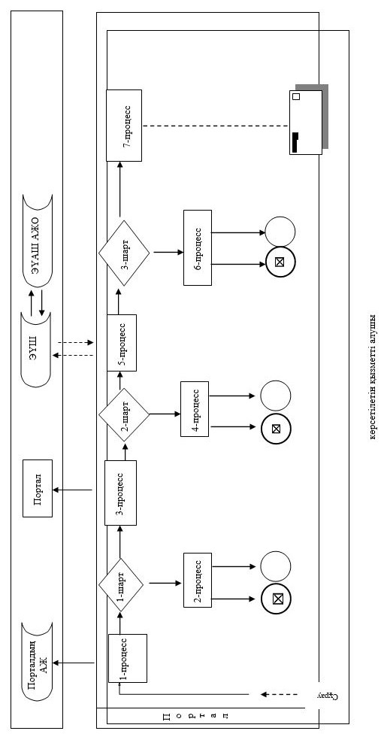

**Шартты белгілер:**

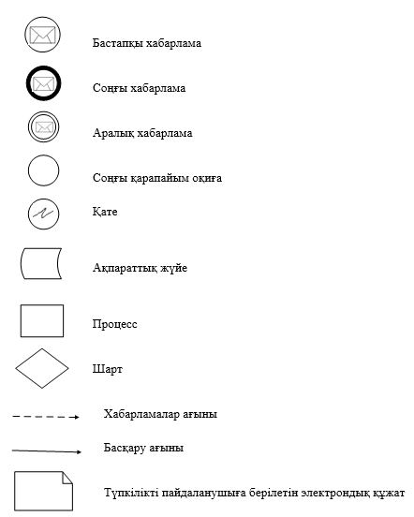

|  |  |
| --- | --- |
|  | "Асыл тұқымды мал  шаруашылығын дамытуды, мал  шаруашылығы  өнімінің өнімділігін және  сапасын арттыруды  субсидиялау" мемлекеттік  көрсетілетін қызмет  регламентіне  2 қосымша |

**"Асыл тұқымды мал шаруашылығын дамытуды, мал шаруашылығы өнімінің өнімділігін және сапасын арттыруды субсидиялау" мемлекеттік қызметін көрсетудің бизнес-процестерінің анықтамалығы**

**1. Көрсетілетін қызметті беруші арқылы мемлекеттік қызмет көрсету кезінде**

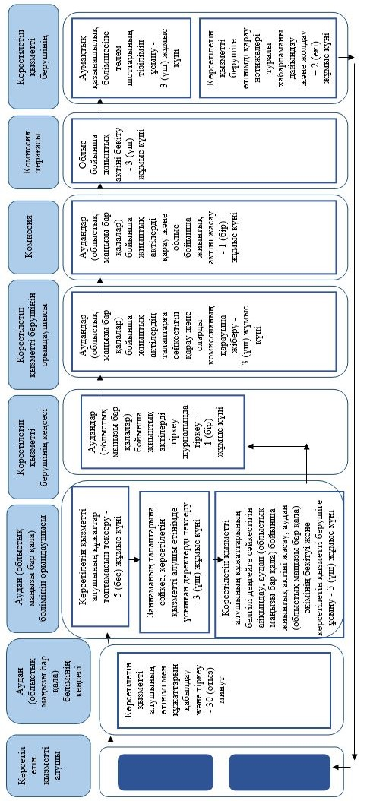

**2. Мемлекеттік корпорация арқылы мемлекеттік қызмет көрсету кезінде**

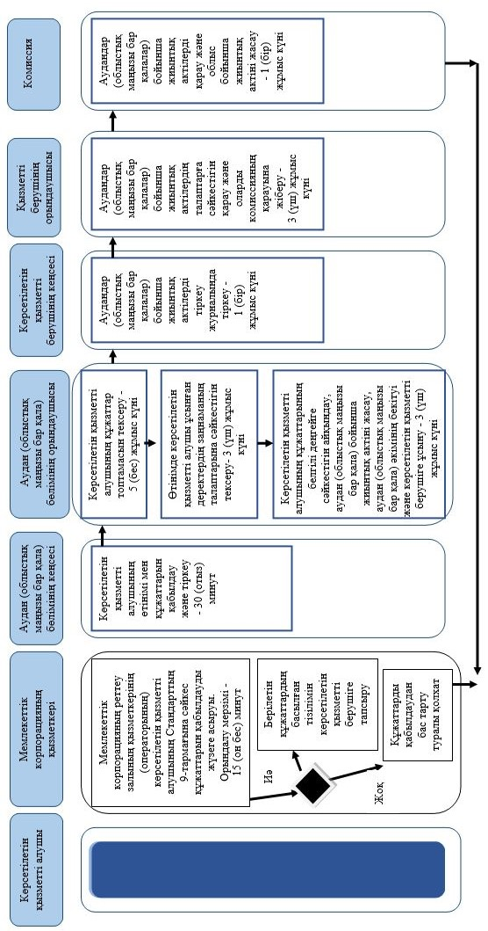

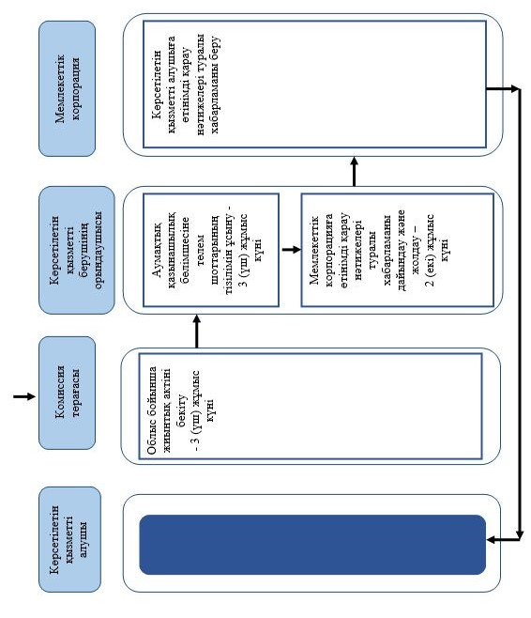

**3. Портал арқылы мемлекеттік қызмет көрсету кезінде**

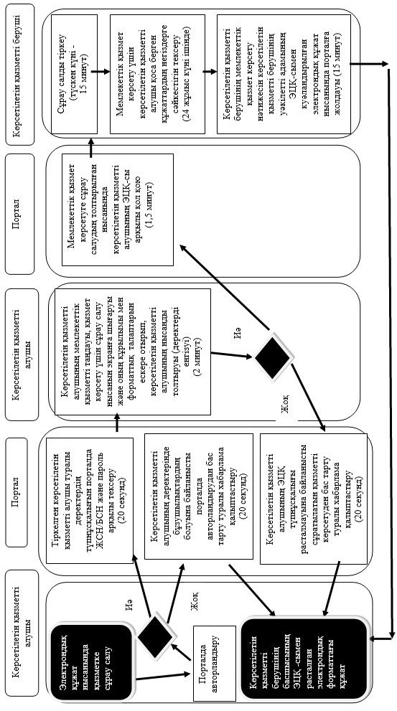

**Шартты белгілер:**

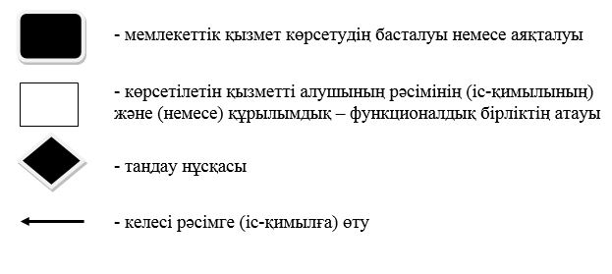

|  |  |
| --- | --- |
|  | Шығыс Қазақстан облысы  әкімдігінің  2016 жылғы "24" тамыз  № 266 қаулысына  2 қосымша |
|  | Шығыс Қазақстан облысы  әкімдігінің  2015 жылғы 22 қыркүйектегі  № 245 қаулысымен  бекітілген |

**"Жеке қосалқы шаруашылықтың бар екендігі туралы анықтама беру" мемлекеттік көрсетілетін қызмет регламенті**

**1. Жалпы ережелер**

      1. "Жеке қосалқы шаруашылықтың бар екендігі туралы анықтама беру" мемлекеттік көрсетілетін қызметін (бұдан әрі - мемлекеттік көрсетілетін қызмет) облыстың, аудандардың және облыстық маңызы бар қалалардың жергілікті атқарушы органдары және кенттердің, ауылдардың, ауылдық округтердің әкімдері (бұдан әрі – көрсетілетін қызметті беруші) көрсетеді.  
      Өтінішті қабылдау және мемлекеттік көрсетілетін қызмет нәтижесін беру:  
      1) көрсетілетін қызметті берушінің кеңсесі;  
      2) "Азаматтарға арналған үкімет" мемлекеттік корпорация" коммерциялық емес акционерлік қоғамы (бұдан әрі – Мемлекеттік корпорация);  
      3) "электрондық үкіметтің**"** www.egov.kz веб-порталы (бұдан әрі – портал) арқылы жүзеге асырылады.  
      2. Мемлекеттік қызметті көрсету нысаны: электрондық (толық автоматтандырылған) немесе қағаз түрінде.  
      3. Мемлекеттік қызметті көрсету нәтижесі Қазақстан Республикасы Ауыл шаруашылығы министрінің 2016 жылғы 19 қаңтардағы № 15 (Нормативтік құқықтық актілерді мемлекеттік тіркеу тізілімінде тіркелген нөмірі 13337) бұйрығымен бекітілген "Жеке қосалқы шаруашылықтың бар екендігі туралы анықтама беру" мемлекеттік көрсетілетін қызмет стандартына (бұдан әрі – Стандарт) 1 қосымшаға сәйкес жеке қосалқы шаруашылықтың бар екендігі туралы анықтама болып табылады.  
      Мемлекеттік көрсетілетін қызметті көрсетудің нәтижесін ұсыну нысаны: электрондық және (немесе) қағаз түрінде.   
      Мемлекеттік қызметтің нәтижесін қағаз жеткізгіште алу үшін көрсетілетін қызметті берушіге жүгінген жағдайда, мемлекеттік қызметті көрсету нәтижесі электрондық нысанда ресімделеді, басып шығарылады, мөрмен және көрсетілетін қызметті берушінің басшысының қолымен куәландырылады.   
      Портал арқылы жүгінген кезде мемлекеттік қызметті көрсетудің нәтижесі көрсетілетін қызметті алушының "жеке кабинетіне" жолданады.

**2. Мемлекеттік қызмет көрсету процесінде көрсетілетін қызметті берушінің құрылымдық бөлімшелерінің (қызметкерлерінің) іс-қимыл тәртібін сипаттау**

      4. Мемлекеттік қызмет көрсету бойынша іс-қимылды бастауға Стандарттың 9-тармағына сәйкес көрсетілетін қызметті алушының (не сенімхат бойынша оның уәкілетті өкілінің) өтініші мен құжаттарының болуы негіз болып табылады.   
      5. Мемлекеттік қызмет көрсету процесінің құрамына кіретін рәсімдердің (іс-қимылдардың) мазмұны, орындалу ұзақтығы:   
      1-іс-қимыл – көрсетілетін қызметті берушінің кеңсесі көрсетілетін қызметті алушының өтінішін тіркейді. Орындалу ұзақтығы – 10 (он) минут;  
      2-іс-қимыл – көрсетілетін қызметті берушінің маманы жеке қосалқы шаруашылықтың бар екендігі туралы анықтаманы ресімдейді. Орындалу ұзақтығы – 15 (он бес) минут;  
      3-іс-қимыл – көрсетілетін қызметті берушінің басшысы жеке қосалқы шаруашылықтың бар екендігі туралы анықтамаға қол қояды. Орындалу ұзақтығы – 10 (он) минут;  
      4-іс-қимыл – көрсетілетін қызметті берушінің кеңсесі көрсетілетін қызметті алушыға жеке қосалқы шаруашылықтың бар екендігі туралы анықтаманы береді. Орындалу ұзақтығы - 5 (бес) минут.  
      Көрсетілетін қызметті берушіге, Мемлекеттік корпорацияға жүгінген кезде, сондай-ақ порталға жүгінген кезде мемлекеттік қызметті көрсету мерзімдері құжаттар топтамасын тапсырған сәттен бастап – 30 (отыз) минут.   
      6. Осы Регламенттің 5 тармағында көрсетілген 1-іс-қимыл бойынша мемлекеттік қызмет көрсету рәсімінің (іс-қимылының) нәтижесі көрсетілетін қызметті алушының тіркелген өтініші болып табылады, ол осы Регламенттің 5 тармағында көрсетілген 2-іс-қимылды орындауды бастау үшін негіз болып табылады.   
      Осы Регламенттің 5 тармағында көрсетілген 2-іс-қимыл бойынша нәтиже ресімделген жеке қосалқы шаруашылықтың бар екендігі туралы анықтама болып табылады, ол осы Регламенттің 5 тармағында көрсетілген 3-іс-қимылды орындау үшін негіз болып табылады.   
      Осы Регламенттің 5 тармағында көрсетілген 3-іс-қимыл бойынша нәтиже қол қойылған жеке қосалқы шаруашылықтың бар екендігі туралы анықтама болып табылады, ол осы Регламенттің 5 тармағында көрсетілген 4-іс-қимылды орындау үшін негіз болып табылады.   
      Осы Регламенттің 5 тармағында көрсетілген 4-іс-қимыл бойынша нәтиже көрсетілетін қызметті алушыға жеке қосалқы шаруашылықтың бар екендігі туралы анықтаманы беру болып табылады.

**3. Мемлекеттік қызмет көрсету процесінде көрсетілетін қызметті берушінің құрылымдық бөлімшелерінің (қызметкерлерінің) өзара іс-қимыл тәртібін сипаттау**

      7. Мемлекеттік қызмет көрсету процесіне қатысатын көрсетілетін қызметті берушінің құрылымдық бөлімшелерінің (қызметкерлерінің) тізбесі:  
      1) көрсетілетін қызметті берушінің кеңсесі;  
      2) көрсетілетін қызметті берушінің басшысы;  
      3) көрсетілетін қызметті берушінің маманы.  
      8. Әрбір рәсімнің (іс-қимылдың) ұзақтығын көрсетіп, құрылымдық бөлімшелердің (қызметкерлердің) арасындағы рәсімдердің (іс-қимылдардың) реттілігін сипаттау:  
      1) көрсетілетін қызметті берушінің кеңсесі көрсетілетін қызметті алушының өтінішін тіркейді. Орындалу ұзақтығы – 10 (он) минут;  
      2) көрсетілетін қызметті берушінің маманы жеке қосалқы шаруашылықтың бар екендігі туралы анықтаманы ресімдейді. Орындалу ұзақтығы – 15 (он бес) минут;  
      3) көрсетілетін қызметті берушінің басшысы жеке қосалқы шаруашылықтың бар екендігі туралы анықтамаға қол қояды. Орындалу ұзақтығы – 10 (он) минут;  
      4) көрсетілетін қызметті берушінің кеңсесі көрсетілетін қызметті алушыға жеке қосалқы шаруашылықтың бар екендігі туралы анықтаманы береді. Орындалу ұзақтығы – 5 (бес) минут.

**4. Мемлекеттік корпорациямен өзара іс-қимыл тәртібін, сондай-ақ мемлекеттік қызмет көрсету процесінде ақпараттық жүйелерді қолдану тәртібін сипаттау**

      9. Әрбір рәсімнің (іс-қимылдың) ұзақтығын көрсетіп, Мемлекеттік корпорацияға жүгіну тәртібін сипаттау:  
      1) мемлекеттік көрсетілетін қызметті алушы Мемлекеттік корпорацияның операторына Стандарттың 9-тармағына сәйкес қажетті құжаттар мен өтінішті береді. Орындалу ұзақтығы - 10 (он) минут;  
      2) 1-процесс – қызмет көрсету үшін Мемлекеттік корпорация операторының Мемлекеттік корпорацияның ықпалдастырылған ақпараттық жүйесінің автоматтандырылған жұмыс орнына (бұдан әрі – Мемлекеттік корпорацияның ЫАЖ АЖО) логин мен парольді енгізуі (авторландыру процесі). Орындалу ұзақтығы - 3 (үш) минут;  
      3) 2-процесс - Мемлекеттік корпорация операторының қызметті таңдауы, қызмет көрсету үшін сұрату нысанын экранға шығаруы және Мемлекеттік корпорация операторының көрсетілетін қызметті алушының деректерін немесе көрсетілетін қызметті алушының өкілінің (нотариалды куәландырылған сенімхат болған кезде) деректерін енгізуі. Орындалу ұзақтығы - 5 (бес) минут;  
      4) 3-процесс – электрондық үкімет шлюзі (бұдан әрі – ЭҮШ) арқылы жеке тұлғалардың мемлекеттік деректер базасына (бұдан әрі – ЖТ МДБ) -көрсетілетін қызметті алушының деректері туралы, сондай-ақ бірыңғай нотариалдық ақпараттық жүйеге (бұдан әрі – БНАЖ) - көрсетілетін қызметті алушының өкілі сенімхатының деректері туралы сұрау салуды жолдау. Орындалу ұзақтығы – 5 (бес) минут;  
      5) 1-шарт - ЖТ МДБ-да көрсетілетін қызметті алушының деректерінің, БНАЖ-да сенімхат деректерінің болуын тексеру. Орындалу ұзақтығы – 5 (бес) минут;  
      6) 4-процесс - ЖТ МДБ-да көрсетілетін қызметті алушының деректерінің, БНАЖ-да сенімхат деректерінің болмауына байланысты деректерді алу мүмкін еместігі туралы хабарлама қалыптастыру. Орындалу ұзақтығы - 2 (екі) минут;  
      7) 5-процесс – Мемлекеттік корпорация операторының электрондық цифрлық қолтаңбасымен (бұдан әрі – ЭЦҚ) куәландырылған (қол қойылған) электрондық құжатты (көрсетілетін қызметті алушының сұрау салуын) электрондық үкіметтің аймақтық шлюзінің автоматтандырылған жұмыс орнына (бұдан әрі – ЭҮАШ АЖО) ЭҮШ арқылы жолдау. Орындалу ұзақтығы - 2 (екі) минут.  
      Әрбір рәсімнің (іс-қимылдың) ұзақтығын көрсетіп, Мемлекеттік корпорация арқылы мемлекеттік қызмет көрсету нәтижесін алу процесін сипаттау:  
      1) 6-процесс – ЭҮАШ АЖО-да электрондық құжатты тіркеу. Орындалу ұзақтығы - 2 (екі) минут;  
      2) 2-шарт – көрсетілетін қызметті берушінің Стандартта көрсетілген, көрсетілетін қызметті алушы қоса берген, қызмет көрсету үшін негіз болып табылатын құжаттардың сәйкестігін тексеруі (өңдеуі). Орындалу ұзақтығы – 2 (екі) минут;  
      3) 7-процесс - көрсетілетін қызметті алушының құжаттарында бұзушылықтардың болуына байланысты сұратылатын қызметті көрсетуден бас тарту туралы хабарлама қалыптастыру. Орындалу ұзақтығы – 2 (екі) минут;  
      4) 8-процесс - көрсетілетін қызметті алушының Мемлекеттік корпорацияның операторы арқылы мемлекеттік қызмет көрсету нәтижесін (ЭҮАШ АЖО қалыптастырған жеке қосалқы шаруашылықтың бар екендігі туралы анықтаманы) алуы. Орындалу ұзақтығы – 2 (екі) минут.  
      11. Портал арқылы мемлекеттік қызмет көрсету кезінде жүгіну және көрсетілетін қызметті беруші мен көрсетілетін қызметті алушының рәсімдерінің (іс-қимылдарының) реттілік тәртібінің сипаттамасы:   
      1) көрсетілетін қызметті алушы порталда тіркеуді жеке сәйкестендіру нөмірінің (бұдан әрі – ЖСН), сондай-ақ парольдің көмегімен жүзеге асырады (порталда тіркелмеген көрсетілетін қызметті алушылар үшін жүзеге асырылады);  
      2) 1-процесс - қызметті алу үшін көрсетілетін қызметті алушының ЖСН және парольді порталға енгізу процесі (авторландыру процесі);   
      3) 1-шарт - тіркелген көрсетілетін қызметті алушы туралы деректердің түпнұсқалығын ЖСН және пароль арқылы порталда тексеру;  
      4) 2-процесс - көрсетілетін қызметті алушының деректерінде бұзушылықтар болуына байланысты порталдың авторландырудан бас тарту туралы хабарлама қалыптастыруы;  
      5) 3-процесс – көрсетілетін қызметті алушының осы Регламентте көрсетілген қызметті таңдауы, қызмет көрсету үшін сұрау салу нысанын экранға шығаруы және оның құрылымы мен форматтық талаптарын ескере отырып, көрсетілетін қызметті алушының нысанды толтыруы (деректерді енгізуі), сұрау салу нысанына Стандарттың 9-тармағында көрсетілген қажетті құжаттардың көшірмелерін электрондық түрде тіркеуі, сондай-ақ көрсетілетін қызметті алушының сұрау салуды куәландыру (қол қою) үшін электрондық цифрлық қолтаңбасымен ЭЦҚ тіркеу куәлігін таңдауы;  
      6) 2-шарт – порталда ЭЦҚ тіркеу куәлігінің қолданылу мерзімін және кері қайтарылған (күші жойылған) тіркеу куәліктерінің тізімінде болмауын, сондай-ақ сәйкестендіру деректерінің (сұрау салуда көрсетілген ЖСН мен ЭЦҚ тіркеу куәлігінде көрсетілген ЖСН арасындағы) сәйкестігін тексеру;  
      7) 4-процесс - көрсетілетін қызметті алушының ЭЦҚ-ның түпнұсқалығы расталмауына байланысты сұратылатын қызметті көрсетуден бас тарту туралы хабарлама қалыптастыру;  
      8) 5-процесс - көрсетілетін қызметті берушінің сұрау салуды өңдеуі үшін көрсетілетін қызметті алушының ЭЦҚ-мен куәландырылған (қол қойылған) электрондық құжатты (көрсетілетін қызметті алушының сұрау салуын) ЭҮӨШ АЖО-ға ЭҮШ арқылы жолдау;  
      9) 3-шарт - көрсетілетін қызметті берушінің Стандартта көрсетілген, көрсетілетін қызметті алушы қоса берген, қызмет көрсету үшін негіз болып табылатын құжаттардың сәйкестігін тексеруі;  
      10) 6-процесс - көрсетілетін қызметті алушының құжаттарында бұзушылықтар болуына байланысты сұратылатын қызметті көрсетуден бас тарту туралы хабарлама қалыптастыру;  
      11) 7-процесс - көрсетілетін қызметті алушының портал қалыптастырған мемлекеттік қызмет нәтижесін алуы. Мемлекеттік қызмет көрсету нәтижесі көрсетілетін қызметті алушының "жеке кабинетіне" көрсетілетін қызметті берушінің уәкілетті адамының ЭЦҚ-мен куәландырылған электрондық құжат нысанында жолданады.  
      Портал арқылы мемлекеттік қызмет көрсету кезінде қатысатын ақпараттық жүйелердің функционалдық өзара іс-қимыл диаграммасы осы Регламентке 1-қосымшада көрсетілген.  
      12. Мемлекеттік қызмет көрсету процесінде рәсімдер (іс-қимылдар) реттілігінің, көрсетілетін қызметті берушінің құрылымдық бөлімшелерінің (қызметкерлерінің) өзара іс-қимылдарының толық сипаттамасы, сонымен қатар Мемлекеттік корпорациямен өзара іс-қимыл тәртібінің және мемлекеттік қызмет көрсету процесінде ақпараттық жүйелерді қолдану тәртібінің сипаттамасы осы Регламентке 2-қосымшаға сәйкес мемлекеттік қызмет көрсетудің бизнес-процестерінің анықтамалығында көрсетіледі. Мемлекеттік қызмет көрсетудің бизнес-процестерінің анықтамалығы "электрондық үкімет" веб-порталында, көрсетілетін қызметті берушінің интернет-ресурсында орналастырылған.

|  |  |
| --- | --- |
|  | "Жеке қосалқы  шаруашылықтың бар екендігі  туралы анықтама беру"  мемлекеттік көрсетілетін қызмет  регламентіне  1 қосымша |

**Портал арқылы мемлекеттік қызмет көрсету кезінде қатысатын ақпараттық жүйелердің функционалдық өзара іс-қимыл диаграммасы**

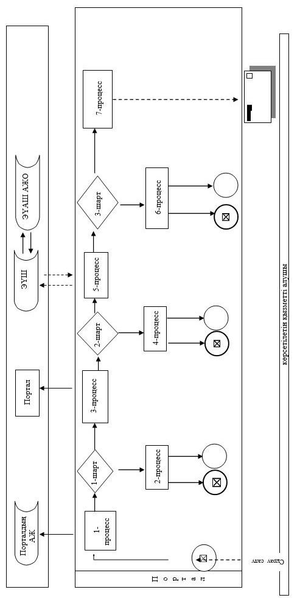

**Шартты белгілер:**

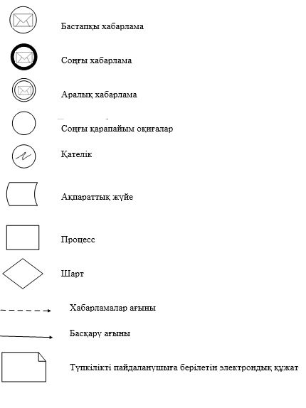

|  |  |
| --- | --- |
|  | Жеке қосалқы шаруашылықтың  бар екендігі туралы  анықтама беру" мемлекеттік  көрсетілетін қызмет  регламентіне  2-қосымша |

**"Жеке қосалқы шаруашылықтың бар екендігі туралы анықтама беру" мемлекеттік қызметін көрсетудің бизнес-процестерінің анықтамалығы**

**1. Көрсетілетін қызметті беруші арқылы мемлекеттік қызмет көрсету кезінде**

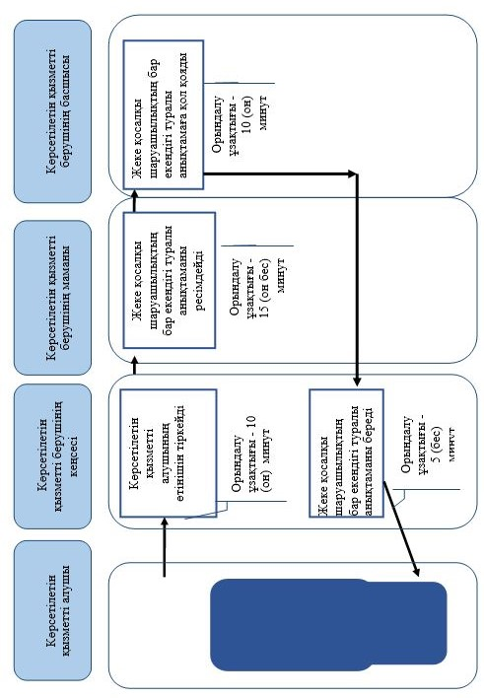

**2. Мемлекеттік корпорация арқылы мемлекеттік қызмет көрсету кезінде**

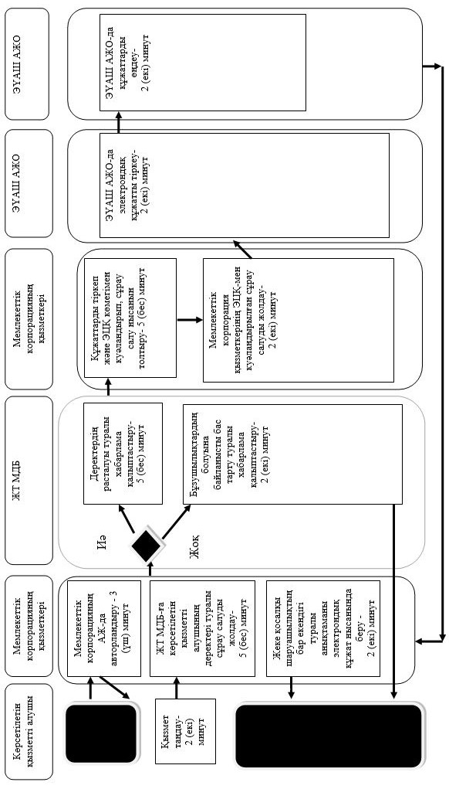

**3. Портал арқылы мемлекеттік қызмет көрсету кезінде**

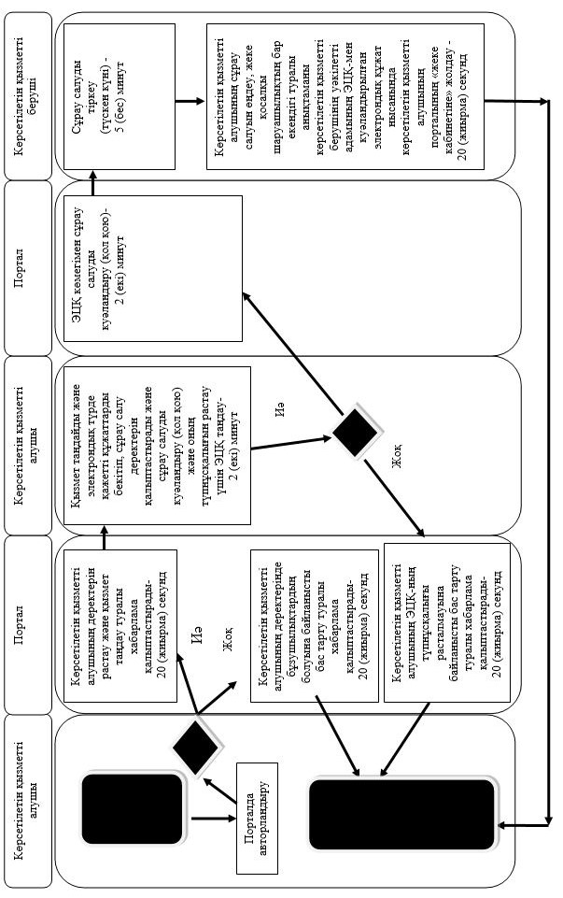

**Шартты белгілер:**

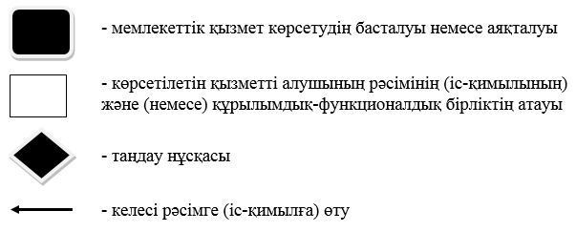

© 2012. Қазақстан Республикасы Әділет министрлігінің «Қазақстан Республикасының Заңнама және құқықтық ақпарат институты» ШЖҚ РМК